Hawdd ei ddarllen

Newidiadau mae'r Llywodraeth eisiau eu gwneud i’r Ddeddf Iechyd Meddwl

Rhowch eich barn am y newidiadau

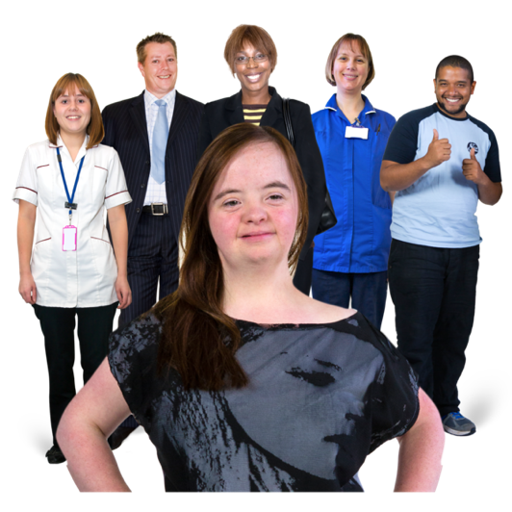

Beth sydd yn y ddogfen

Tudalen

Ynglŷn â’r ddogfen hon 4

Y prif newidiadau rydyn ni eisiau eu gwneud i’r Ddeddf Iechyd Meddwl: 7

1. Newid y Ddeddf Iechyd Meddwl 7

2. Newid gwasanaethau iechyd meddwl fel eu bod yn well ac yn decach i bawb 35

Sut mae rhoi eich barn i ni 38

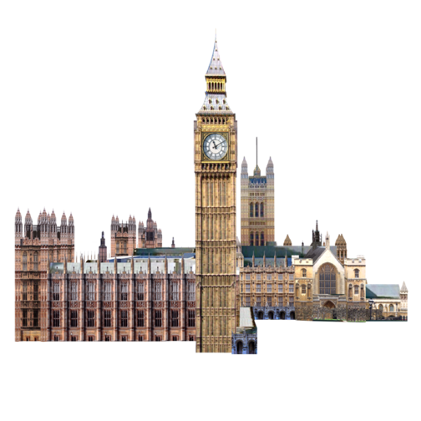
Ynglŷn â’r ddogfen hon

Ni yw’r Llywodraeth.

Deddf
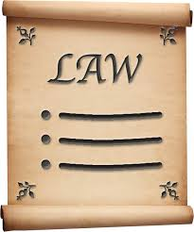

Mae’r ddogfen hon yn ymwneud â’r Ddeddf Iechyd Meddwl.

Mae’n ymwneud â rhai newidiadau rydyn ni’n bwriadu eu gwneud i’r gyfraith.
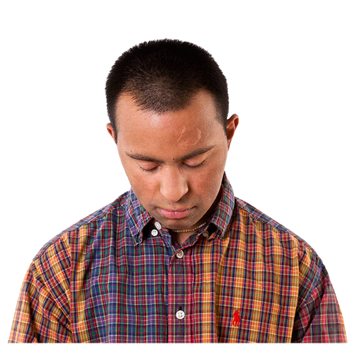

Mae’r Ddeddf Iechyd Meddwl yn ymwneud â phobl sydd angen llawer o ofal gyda iechyd meddwl.

Efallai bydd rhai pobl sydd angen gofal iechyd meddwl yn mynd i ysbyty iechyd meddwl.

Dyma fyddwn ni’n galw ysbytai yn y ddogfen hon.
Gall pobl sy’n wael iawn gael eu cadw yn yr ysbyty hyd yn oed os nad ydyn nhw eisiau bod yno

Bydd hyn er mwyn rhoi’r gofal iawn iddyn nhw.
Deddf

Mae’r Ddeddf Iechyd Meddwl yn dweud pryd mae modd cadw rhywun yn yr ysbyty i dderbyn gofal hyd yn oed os nad ydyn nhw eisiau bod yno.

Mae’n dweud beth yw eu hawliau a sut dylid eu trin.
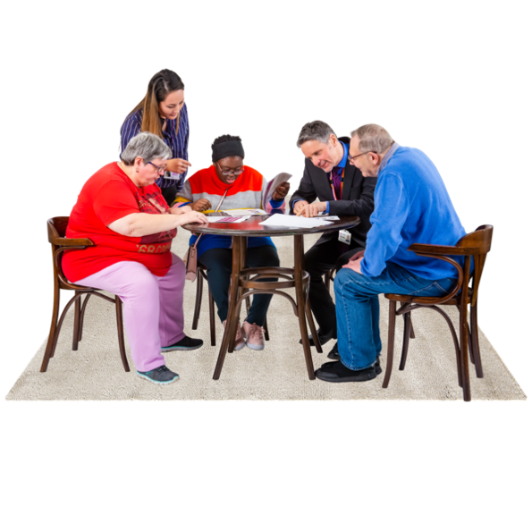

Yn 2017 roeddem wedi gofyn i rai pobl edrych ar y Ddeddf Iechyd Meddwl ac i ddweud sut y gallai weithio’n well.

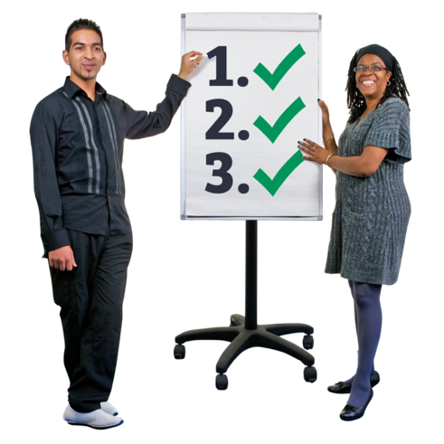
Rydyn ni wedi edrych ar beth ddywedodd y bobl yma.

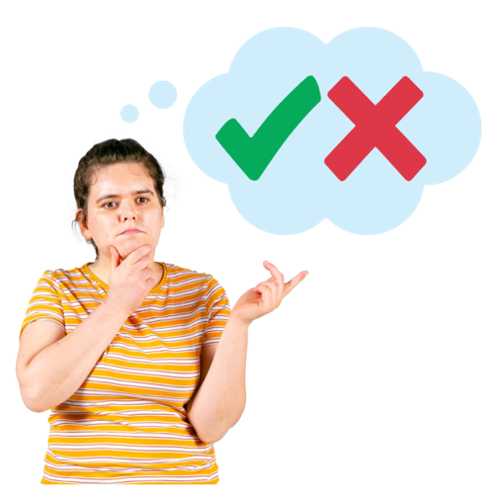
Mae’r ddogfen hon yn dweud wrthych beth yw’r prif newidiadau rydyn ni eisiau eu gwneud i’r Ddeddf Iechyd Meddwl er mwyn gwella’r gofal mae pobl yn ei dderbyn.
Rydyn ni eisiau gwybod beth yw barn pobl am y newidiadau’n gyntaf.

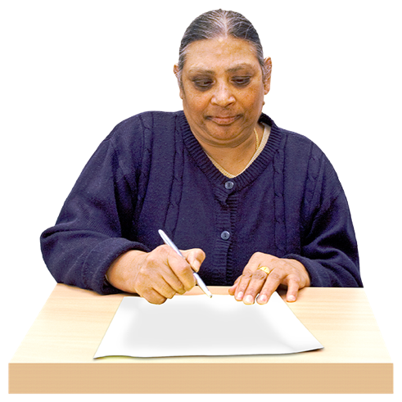

Mae rhai cwestiynau y gallwch chi eu hateb yn y ddogfen hon, os ydych yn dymuno gwneud hynny.

Efallai y bydd rhai cwestiynau yn anoddach na’i gilydd i’w hateb.

Gallwch eu hateb os ydych yn dymuno. Ond does dim rhaid i chi.
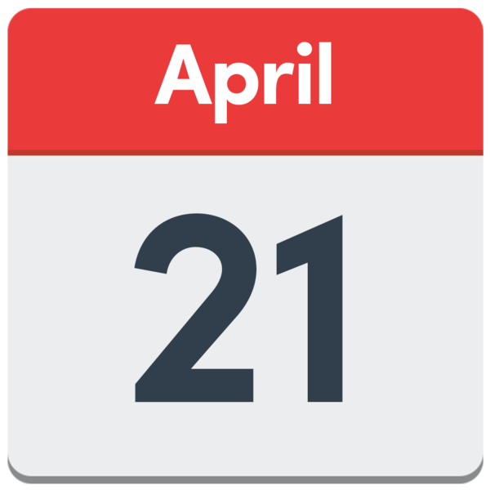

Rhowch eich atebion i ni erbyn
21 Ebrill 2021.

Rydyn ni’n egluro sut gallwch chi roi eich atebion i ni ar dudalen 35.
Ebrill 21

Mae mwy o wybodaeth am y newidiadau rydyn ni eisiau eu gwneud yn y ddogfen:
Papur Gwyn
https://www.gov.uk/government/consultations/reforming-the-mental-health-act
Ond nid yw’n cynnwys geiriau syml a lluniau.

Y prif newidiadau rydyn ni eisiau eu gwneud i’r Ddeddf Iechyd Meddwl
Deddf

Newid y Ddeddf Iechyd Meddwl

Rydyn ni eisiau newid rhai pethau yn y Ddeddf Iechyd Meddwl.
Rydym eisiau i’r 4 peth isod fod yn rhan o’r Ddeddf Iechyd Meddwl. A’r rheolau y dylai staff eu dilyn.

- Dylai staff iechyd meddwl wrando ar beth mae pobl sy’n derbyn gofal yn ei feddwl a’r penderfyniadau maent yn eu gwneud.
Dylai hynny fod yn rhan fawr o ofal pobl.

- Dim ond os oes gwir angen y dylid cadw pobl yn yr ysbyty.

- Dylai gofal mewn ysbyty helpu pobl wella. A hynny er mwyn iddyn nhw allu gadael cyn gynted â phosib.
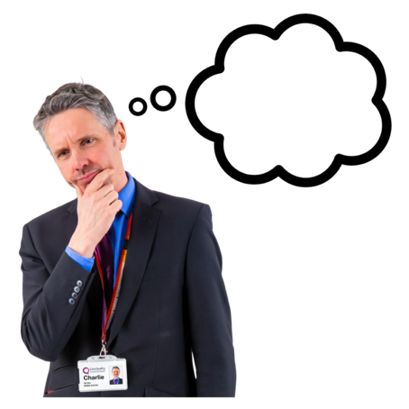
Dylai staff iechyd meddwl feddwl am bob person a beth sy’n iawn iddyn nhw.
Dylid trin pawb yn deg.

Cwestiwn:

Ydych chi’n cytuno â’r 4 hyn? Ticiwch eich ateb.
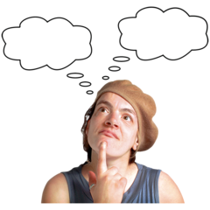
Ydw Na Ddim yn siŵr

Ydych chi am ychwanegu unrhyw beth am y 4 hyn? Neu hoffech chi newid unrhyw beth?

Rydyn ni eisiau newid y rheolau ynghylch pryd y gellir cadw rhywun yn yr ysbyty.

Mae modd cadw rhai pobl yn yr ysbyty er mwyn gweld pa ofal sydd ei angen arnyn nhw neu i gael gofal meddygol.

Fyddan nhw ddim yn cael gadael bryd hynny.

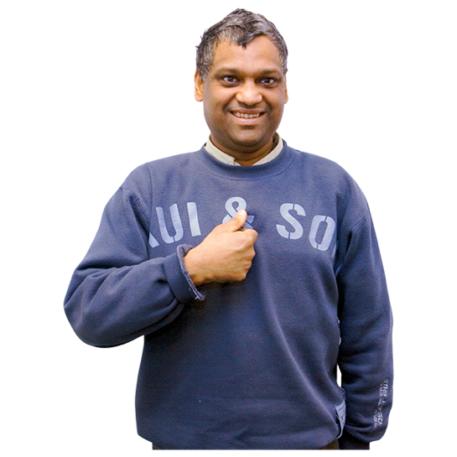
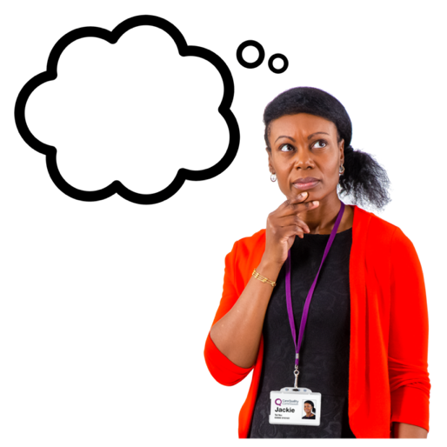
Rydyn ni’n credu y dylai pobl gael eu cadw yn yr ysbyty fel hyn dim ond:

- Os oes gwir angen gwneud hynny

- Os mai dyna sydd orau iddyn nhw a bod hynny’n eu helpu i wella

- Os yw’n debygol iawn y bydden nhw’n anafu eu hunain neu rywun arall

Dylid dweud wrth bobl pam eu bod yn mynd i’r ysbyty ac yn cael eu cadw yno.

Hefyd, dylai pobl eraill wneud yn siŵr mai dyma’r penderfyniad cywir.

Cwestiwn:

Ydych chi’n cytuno â’r rheolau newydd ynghylch pryd y gellir cadw pobl yn yr ysbyty? Ticiwch eich ateb.

Ydw Na Ddim yn siŵr

Ydych chi am ychwanegu unrhyw beth arall? Neu hoffech chi newid unrhyw beth?

Rydyn ni eisiau i bobl gael mwy o gyfleoedd i adael yr ysbyty os nad ydyn nhw eisiau bod yno.

Rydyn ni am weld mwy o archwiliadau i sicrhau bod dal angen i bobl aros yn yr ysbyty.

Neu a oes modd iddyn nhw gael math arall o ofal.

Er enghraifft, rydyn ni eisiau i bobl sy’n cael gofal meddygol gael 3 archwiliad er mwyn gweld a ydyn nhw’n gallu gadael yr ysbyty yn ystod y flwyddyn gyntaf.

Dim ond 2 archwiliad sydd ar hyn o bryd.

Mae gan bobl sy’n cael eu cadw yn yr ysbyty hawl i ofyn a allan nhw adael.

Efallai y bydd penderfyniad yn cael ei wneud i gadw’r person yn yr ysbyty hyd yn oed os yw eisiau gadael.

Ond dylai hynny ddim ond ddigwydd os oes yna reswm da dros eu cadw yna.

Cwestiwn:

Ydych chi’n cytuno â’r newidiadau i roi mwy o gyfleoedd i bobl adael yr ysbyty?

Ticiwch eich ateb.

Ydw Na Ddim yn siŵr

Ydych chi am ychwanegu unrhyw beth arall? Neu hoffech chi newid unrhyw beth?

Rydyn ni eisiau i bobl gael mwy o lais am eu gofal.
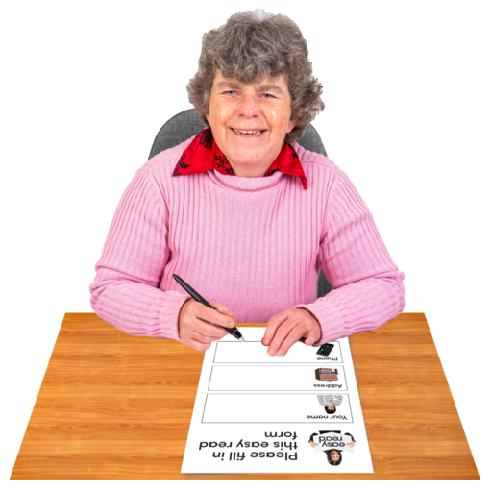

Rydyn ni eisiau dogfen i bobl ei llenwi.

Byddai honno’n dweud pa ofal mae’r person yn dymuno ei gael neu ddim yn dymuno ei gael yn yr ysbyty os byddan nhw’n rhy wael i wneud penderfyniad yn y dyfodol.

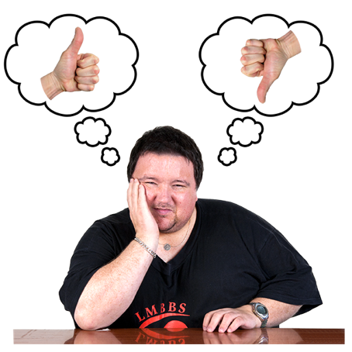
Dylai pobl lenwi’r ddogfen pan maen nhw’n ddigon iach i wneud eu dewisiadau eu hunain.

Yna byddai’n rhaid i staff iechyd meddwl ddilyn y ddogfen honno os bydd y person yn rhy wael i wneud ei benderfyniadau ei hunan.

Cwestiwn:

Ydych chi’n cytuno â’r syniad o gael dogfen?

Ticiwch eich ateb.
Ydw Na Ddim yn siŵr

Ydych chi am ychwanegu unrhyw beth arall? Neu hoffech chi newid unrhyw beth?

Mae hyn yn cynnwys eich syniadau am beth ddylai fod yn y ddogfen.

Gallwch ateb y cwestiwn hwn os ydych yn dymuno:

Mae’n ymwneud â’r ddogfen sy’n nodi’r gofal mae person yn dymuno ei gael yn y dyfodol os bydd yn rhy sâl i wneud penderfyniadau.
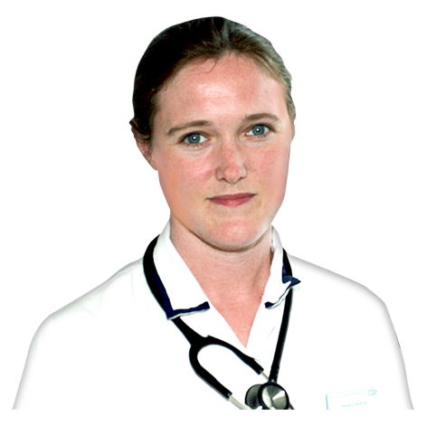

Rydyn ni eisiau i staff iechyd meddwl ddilyn y ddogfen hon.

Ond ydych chi’n meddwl y dylai meddyg gytuno i ddechrau bod y person wedi bod yn ddigon iach i wneud y penderfyniadau sydd yn y ddogfen?
Ticiwch eich ateb.
Ydw Na Ddim yn siŵr

Rydyn ni eisiau i bawb sydd yn yr ysbyty gael cynllun gofal.
fy nghynllun
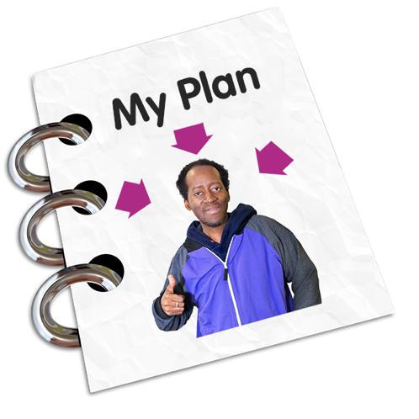
Dylai’r cynllun ddweud pethau fel:
- Pa ofal fydd pobl yn ei gael a pham

- Sut mae staff iechyd meddwl wedi gwrando ar ddymuniadau pobl

- Cynlluniau i’r person adael yr ysbyty pan fyddant yn well unwaith eto
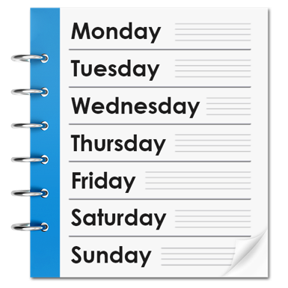
Dylid creu’r cynllun yn ystod y 2 wythnos gyntaf ar ôl i rywun fynd i’r ysbyty.
Dydd Llun
Dydd Mawrth
Dydd Mercher
Dydd Iau
Dydd Gwener
Dydd Sadwrn
Dydd Sul

Cwestiwn:

Ydych chi’n cytuno â’r syniad hwn o gynllun gofal i bawb sy’n gorfod aros yn yr ysbyty?
Ticiwch eich ateb.
Ydw Na Ddim yn siŵr

Ydych chi am ychwanegu unrhyw beth am y cynllun gofal?

Neu hoffech chi newid unrhyw beth yn y cynllun?

Rydyn ni eisiau i bobl sy’n cael eu cadw yn yr ysbyty gael mwy o hawliau er mwyn:
- Dewis gofal meddygol
- Gwrthod ambell ofal meddygol
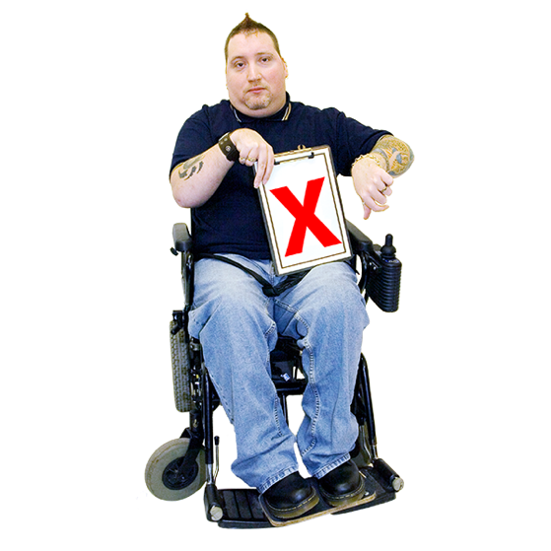
- Bod rhywun yn gwrando ar eu dewisiadau

Mae hyn yn ymwneud â phobl sydd ddim wedi cytuno i dderbyn y gofal maen nhw’n ei gael.

Rydyn ni eisiau ei gwneud yn haws i feddyg arall daro golwg dros y penderfyniadau ynghylch gofal y person.

A hynny er mwyn gweld:

- Ai dyna’r gofal iawn i’r person hwnnw

- A yw’r staff iechyd meddwl wedi gwrando digon ar ddymuniadau’r person

Rydyn ni eisiau i bobl allu gofyn i rywun edrych eto ar y penderfyniadau sydd yn cael eu gwneud ynghylch eu gofal.

Er enghraifft, os nad yw staff iechyd meddwl wedi gwrando ar ddymuniadau, ond efallai y dylen nhw fod wedi gwneud hynny.

Byddai’r person sy’n edrych ar y penderfyniad yn dod o rywle arall. Dim o'r ysbyty.

Cwestiwn:

Ydych chi’n cytuno â’r hawliau newydd hyn? Ticiwch eich ateb.
Ydw Na Ddim yn siŵr

Ydych chi am ychwanegu unrhyw beth arall? Neu hoffech chi newid unrhyw beth??

Gallwch ateb y cwestiynau yma os ydych yn dymuno:

Efallai na fydd rhai pobl yn cytuno â’r gofal meddygol maen nhw’n ei gael.

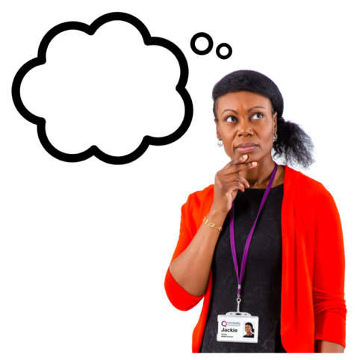
A ddylai staff iechyd meddwl wneud beth mae’r person eisiau os yw’r person hwnnw yn ddigon iach i wneud ei benderfyniadau ei hun?

A ddylai staff wneud hynny hyd yn oed os ydyn nhw’n meddwl bod y person wir angen y gofal er mwyn teimlo’n well?

Ticiwch eich ateb.

Dylai Na Ddim yn siŵr

Os na fydd rhywun yn cytuno â’r gofal meddygol maen nhw’n ei gael, ydych chi’n meddwl y dylid dweud wrth eu meddyg i newid y gofal hwnnw?

Ticiwch eich ateb.

Ydw Na Ddim yn siŵr

Rydym eisiau i bobl ddewis rhywun i’w helpu i wneud penderfyniadau ynghylch eu gofal.

Mae gan bobl sy’n cael eu cadw yn yr ysbyty rywun maen nhw’n eu nabod er mwyn eu helpu i wneud penderfyniadau ynghylch eu gofal.

Rhywun o’u teulu fydd y person hwnnw fel arfer.

Ond rydyn ni eisiau i’r person sy’n derbyn gofal allu dewis pwy mae nhw eisiau.

fy nghynllun
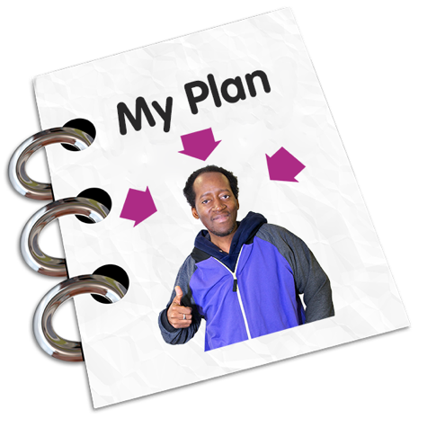
Rydyn ni am weld y person maen nhw’n ei ddewis yn cael rhai hawliau newydd.

Er enghraifft, yr hawl i gyfrannu at gynllun gofal y person.

A’r hawl i ofyn i rywun edrych eto ar benderfyniadau ynghylch gofal y person.

Dim ond os nad yw’r person yn gallu gofyn ei hun.

Cwestiwn:

Ydych chi’n cytuno â’r hawliau newydd hyn? Ticiwch eich ateb.
Ydw Na Ddim yn siŵr

Ydych chi am ychwanegu unrhyw beth arall? Neu hoffech chi newid unrhyw beth?

Gallwch ateb y cwestiwn hwn os ydych yn dymuno:

Ydych chi’n cytuno y dylai plant a phobl ifanc allu dewis rhywun i’w helpu i wneud penderfyniadau ynghylch eu gofal hefyd? Ticiwch eich ateb.
Ydw Na Ddim yn siŵr

Rydyn ni eisiau i bobl sy’n cael eu cadw yn yr ysbyty gael gwell cymorth.

Mae’r cymorth hyn yn helpu pobl i wybod beth yw eu hawliau ac i wneud penderfyniadau.

Mae yna bobl all roi’r cymorth hwn i bobl sydd yn yr ysbyty.
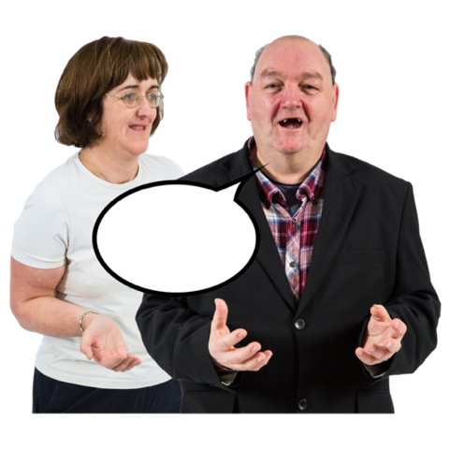
Byddwn yn eu galw yn eiriolwyr iechyd meddwl.

Rydyn ni eisiau i bobl gael hyd yn oed mwy o gymorth gan eiriolwyr iechyd meddwl.

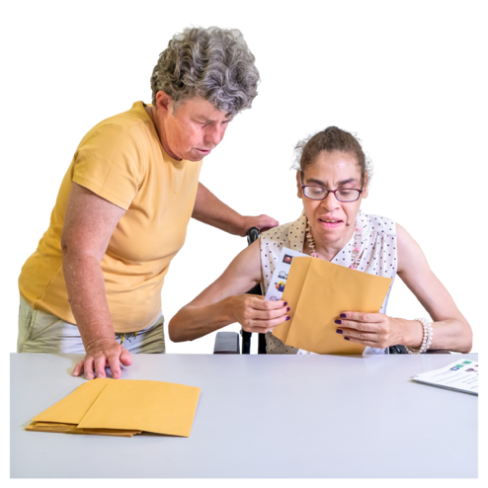
Er enghraifft, gallai eiriolwyr iechyd meddwl:

- Cefnogi pobl i wneud cynlluniau a chreu dogfennau am y gofal maen nhw’n dymuno ei gael

- Helpu i sicrhau bod staff iechyd meddwl yn gwrando ar ddewisiadau pobl

Cwestiwn:

Ydych chi’n cytuno â’r newidiadau hyn? Ticiwch eich ateb.

Ydw Na Ddim yn siŵr

Ydych chi am ychwanegu unrhyw beth am y cymorth ddylai pobl ei gael os ydyn nhw’n cael eu cadw yn yr ysbyty?

Neu hoffech chi newid unrhyw beth?

Rydyn ni eisiau sicrhau bod modd symud y bobl sydd angen gofal brys i’r lle cywir yn gyflym ac yn ddiogel.
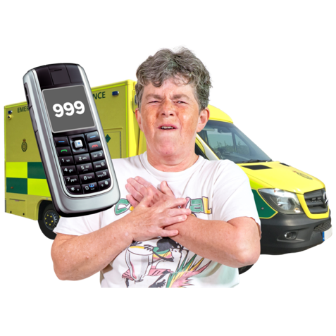

Mae angen gofal iechyd meddwl brys ar rai pobl sy’n mynd i’r Adran Ddamweiniau ac Achosion Brys yn eu hysbyty lleol.

Efallai byddan nhw’n anafu eu hunain neu rywun arall.
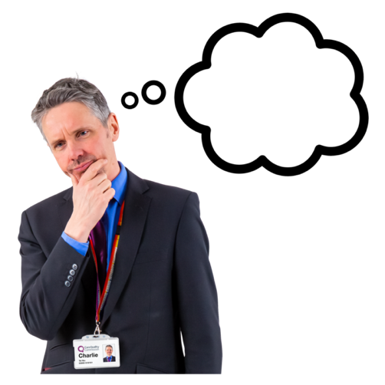

Rydyn ni eisiau newid y gyfraith fel bod modd cadw’r bobl yma yn yr ysbyty am gyfnod byr.

A hynny er mwyn penderfynu a ddylent fynd i ysbyty iechyd meddwl er mwyn cael y gofal iawn.

Cwestiwn:

Ydych chi’n cytuno â’r newid hwn? Ticiwch eich ateb.

Ydw Na Ddim yn siŵr

Ydych chi am ychwanegu unrhyw beth arall? Neu hoffech chi newid unrhyw beth?

Rydyn ni eisiau gwell gofal i bobl sydd mewn cyswllt â’r heddlu, y llysoedd a’r carchardai.

Er enghraifft, os bydd yr heddlu yn credu eu bod wedi cyflawni trosedd.

Efallai y bydd angen gofal iechyd meddwl brys ar rai pobl sydd mewn cyswllt â’r heddlu, y llysoedd a charchardai.

Rydyn ni eisiau sicrhau eu bod yn cael y gofal iawn ar yr adeg iawn.
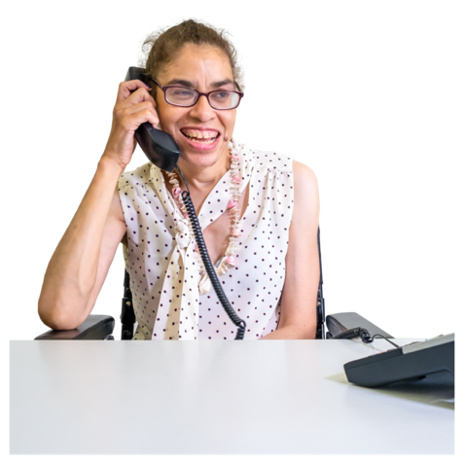
Rydyn ni hefyd eisiau ffordd gyflymach o symud pobl o’r carchar i’r ysbyty os bydd angen gofal iechyd meddwl arnyn nhw.

Rydyn ni eisiau person newydd reoli sut mae pobl yn cael eu symud o’r carchar i’r ysbyty.

Rydyn ni hefyd eisiau sicrhau bod y bobl sy’n disgwyl cael eu symud i’r ysbyty yn cael cymorth i wybod beth yw eu hawliau ac i wneud penderfyniadau.
Cwestiwn:

Ydych chi’n cytuno â’r newidiadau hyn? Ticiwch eich ateb.

Ydw Na Ddim yn siŵr

Ydych chi am ychwanegu unrhyw beth arall? Neu hoffech chi newid unrhyw beth?

Rydyn ni eisiau gwell gofal i bobl ag anableddau dysgu a phobl awtistig.

Efallai bydd angen gofal iechyd meddwl yn yr ysbyty ar rai pobl ag anabledd dysgu a phobl awtistig.

Rydyn ni eisiau i’r gofal hwn fod yn ofal da, diogel a phriodol iddyn nhw.

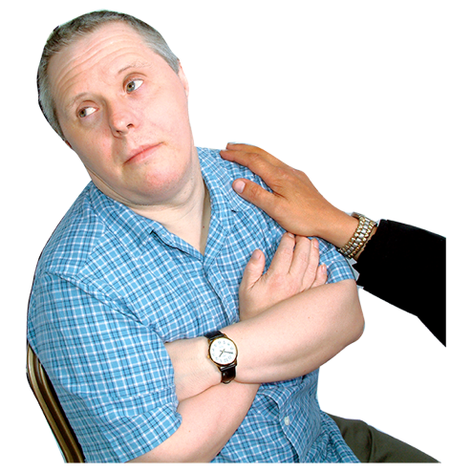
Ond efallai y bydd rhai pobl ag anabledd dysgu a phobl awtistig yn cael eu cadw yn yr ysbyty er nad oes angen gofal iechyd meddwl arnyn nhw.

Er enghraifft, efallai bydd angen cymorth arall arnyn nhw ar gyfer eu hanabledd dysgu neu awtistiaeth.

Dylen nhw gael y cymorth yma yn agos i ble maen nhw’n byw. Dim yn yr ysbyty.

Efallai bydd rhai pobl ag anabledd dysgu a phobl awtistig wedi cyflawni trosedd.

Neu efallai y byddan nhw mewn cyswllt â’r heddlu, y llysoedd a’r carchardai.

Os oes angen gofal arnyn nhw, rydyn ni eisiau sicrhau y gallan nhw fynd i’r ysbyty yn hytrach na’r carchar.

Rydyn ni eisiau sicrhau bod yna ddigon o gefnogaeth i bobl ag anableddau dysgu a phobl awtistig yn agos i’w cartref.

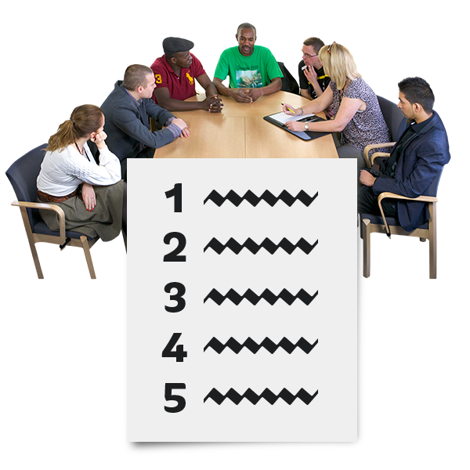
Mae hynny’n golygu y dylai pobl ag anabledd dysgu a phobl awtistig gael eu cadw yn yr ysbyty dim ond os oes angen gofal iechyd meddwl arnyn nhw.

Rydyn ni eisiau i staff iechyd a gofal mewn ardaloedd lleol weithio gyda’i gilydd i sicrhau bod yna ddigon o gefnogaeth.

Rydyn ni eisiau i hynny fod yn rhan o’r gyfraith.

Cwestiwn:
Ydych chi’n cytuno â’r newidiadau hyn? Ticiwch eich ateb.
Ydw Na Ddim yn siŵr

Ydych chi am ychwanegu unrhyw beth am gefnogi pobl gydag anabledd dysgu a phobl ag awtistiaeth? Neu ydych chi am newid unrhyw beth?

fy nghynllun
Gallwch chi ateb y cwestiwn hwn os ydych chi’n dymuno:

Mae'r cwestiwn hwn ynghylch y cynllun gofal rydyn ni am i bawb sydd yn yr ysbyty ei gael.

Rydyn ni eisiau i’r cynllun gynnwys beth mae pobl yn ei gytuno mewn cyfarfodydd ynghylch eu gofal.

Gelwir y cyfarfodydd yn Adolygiadau Gofal a Thriniaeth. Neu Adolygiadau Gofal, Addysg a Thriniaeth i blant.

Bydd y cynllun yn helpu i stopio pobl rhag bod yn yr ysbyty.

Ydych chi’n cytuno â’r syniad hwn?
Ticiwch eich ateb.

Ydw Na Ddim yn siŵr

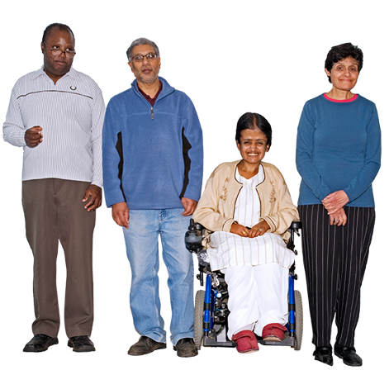
Rydyn ni eisiau sicrhau bod yr holl grwpiau o bobl yn cael eu trin yn deg gan wasanaethau iechyd meddwl.

Er enghraifft pobl Ddu Affricanaidd a Caribïaidd. A phobl o gymunedau eraill.

Er enghraifft:

Rydyn ni eisiau sicrhau y bydd y newidiadau yn y ddeddf yn gwneud gofal yn well i bobl o wahanol gymunedau.

Rydyn ni eisiau i rai grwpiau o bobl gael mwy o gymorth i fynegi eu safbwynt ac i wybod beth yw eu hawliau.

Gall pobl a elwir yn eiriolwyr roi’r cymorth hwn.

Rydyn ni’n gweithio ar gael mwy o staff a rheolwyr iechyd meddwl o wahanol gymunedau.

Cwestiwn:

Ydych chi’n cytuno â’r newidiadau hyn? Ticiwch eich ateb.

Ydw Na Ddim yn siŵr

Ydych chi am ychwanegu unrhyw beth am hyn? Neu hoffech chi newid unrhyw beth?

Newid gwasanaethau iechyd meddwl er mwyn eu gwneud yn well i bawb
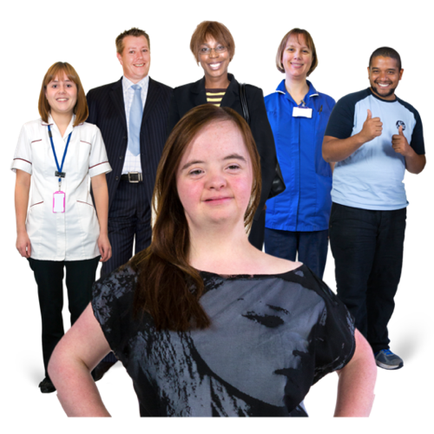

Mae ein cynlluniau’n cynnwys:

- Mwy o staff iechyd meddwl yn gweithio mewn ysbytai gyda phobl sy’n wael iawn.

A hynny er mwyn helpu pobl i wella’n gyflymach.
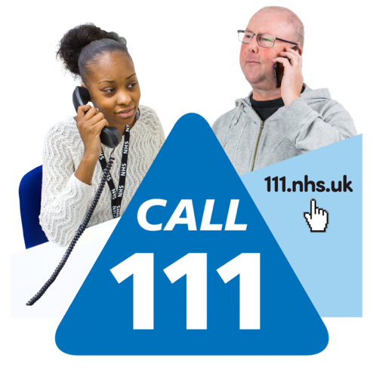

Sicrhau y gall pawb gael cymorth iechyd meddwl brys os bydd ei angen arnyn nhw

Byddai pobl yn ffonio GIG 111 i gael y cymorth yma.
Ffoniwch

- Rhoi gwell cymorth i bobl yn lleol os oes angen llawer o gymorth arnyn nhw.
Bydd hynny er mwyn stopio problemau rhag gwaethygu.
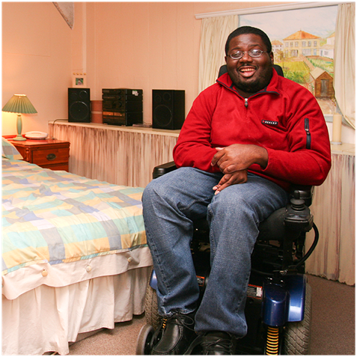
Byddwn hefyd yn sicrhau y bydd ysbytai iechyd meddwl yn llefydd gwell i bobl sy’n derbyn gofal ac i’r staff.

Er enghraifft, drwy sicrhau bod gan bawb ei ystafell ei hun mewn ysbyty.

Cwestiwn:

Ydych chi’n cytuno â’r newidiadau hyn? Ticiwch eich ateb.

Ydw Na Ddim yn siŵr

Ydych chi am ychwanegu unrhyw beth am hyn? Neu hoffech chi newid unrhyw beth?

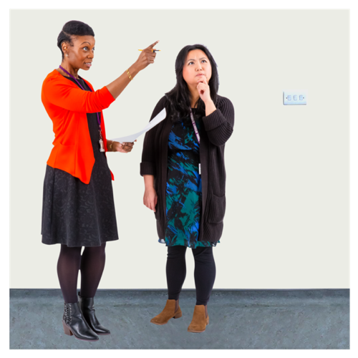
Gallwch ateb y cwestiwn hwn os ydych yn dymuno:

Mae pobl o’r enw CQC yn gwirio gofal iechyd meddwl er mwyn gweld a yw’n ddiogel.

Ydych chi’n meddwl y dylen nhw hefyd gadw golwg ar bethau eraill mewn perthynas â gofal iechyd meddwl yn yr ysbyty, fel:

- Sut mae pobl yn cael eu trin
- Sut beth yw bywyd i bobl mewn ysbyty
- Sut mae'r gofal yn helpu pobl wella?

Ticiwch eich ateb.

Ydw Na Ddim yn siŵr

Sut i ddweud eich dweud

Rhowch eich atebion i ni erbyn
21 Ebrill 2021.

Peidiwch â chynnwys unrhyw fanylion personol yn eich atebion. Er enghraifft eich enw na’r ysbyty rydych chi ynddo.

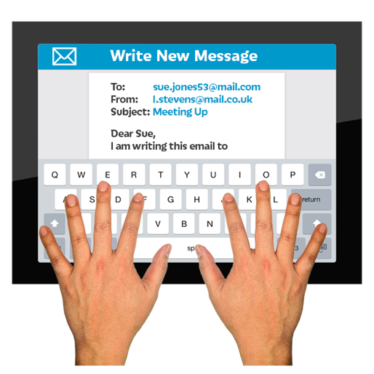

Gallwch anfon eich atebion drwy e-bost at:

MHAconsultation2021@dhsc.gov.uk

Diolch yn fawr.

